Написать программу (для каждого графика), которая вводит с клавиатуры координаты точки на плоскости (x, y – действительные числа) и определяет принадлежность точки заштрихованной области, включая ее границы

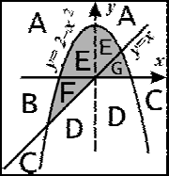  1. | 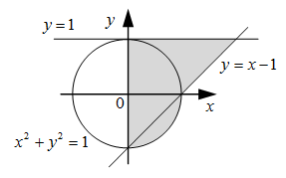5.
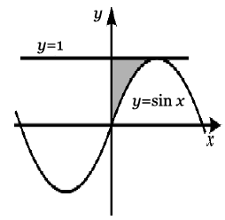  2. | 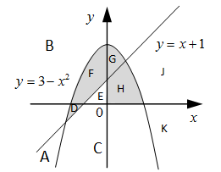6.
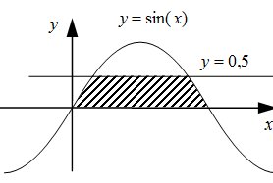
3.
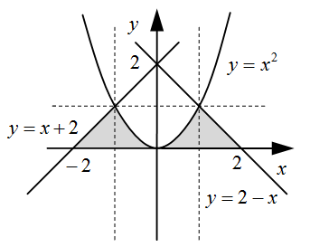4.

